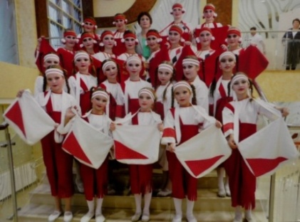
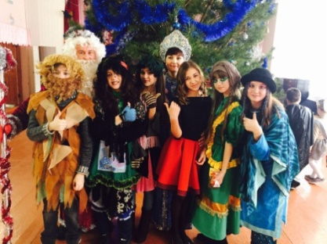
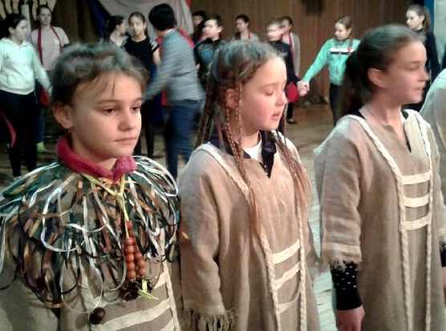
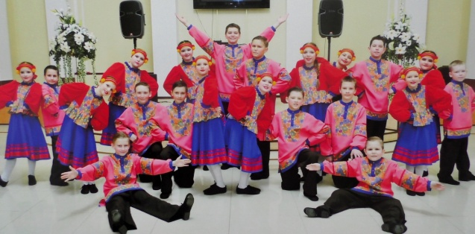

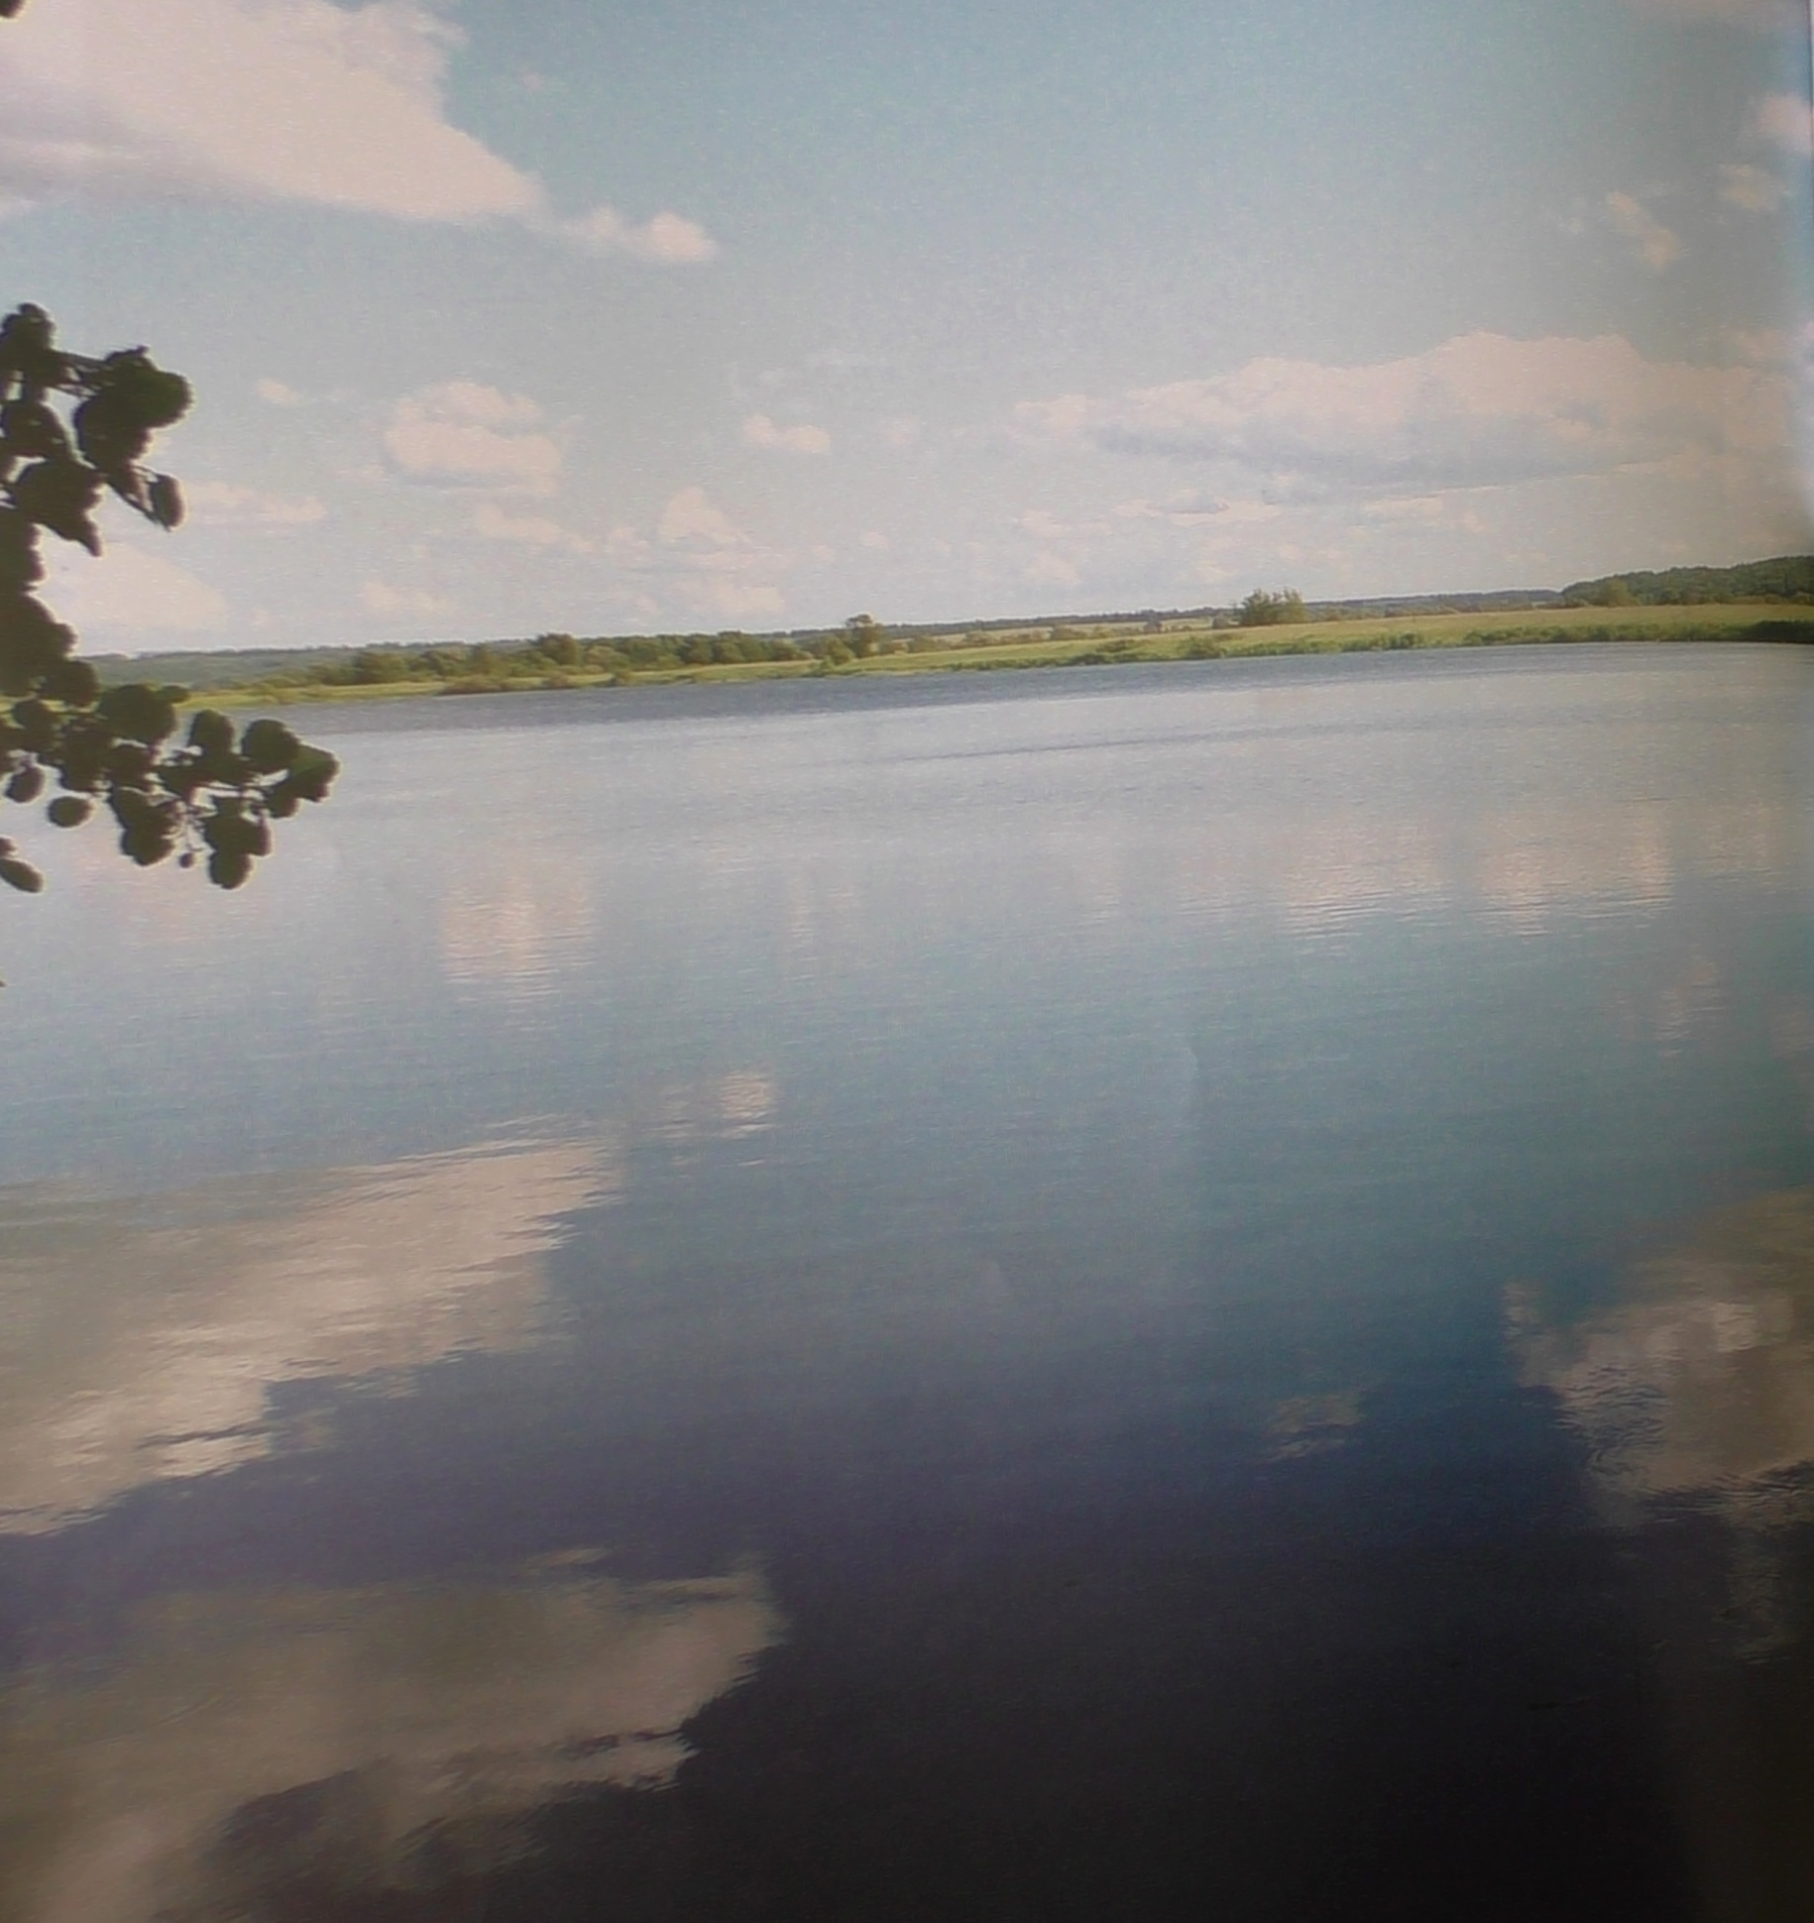
Детская театральная студия «Отражение»
ПРЕМЬЕРА
МБОУ «Краснослободский многопрофильный лицей»
19 апреля 2017года
в РДК
О.Соловьева в 16 часов 00 минут
ЖИВАЯ ВОДА
Святочная сказка

Режиссёр- постановщик: Ольга Богдашкина

По инициативе
МКУ «Управление образованием» Краснослободского муниципального района Республики Мордовия

Под эгидой
МОРДОВСКОГО ГОСУДАРСТВЕННОГО НАЦИОНАЛЬНОГО ДРАМАТИЧЕСКОГО ТЕАТРА

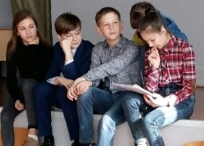
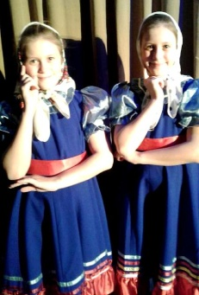
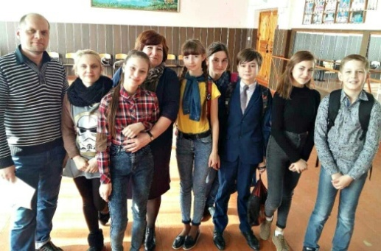
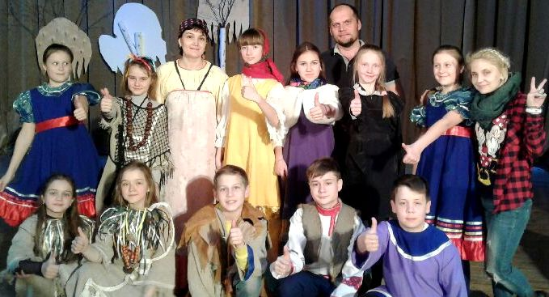
Вход по пригласительным билетам

